По материалам периодической печати
нашей школьной библиотеки
Уже несколько лет, как школьная библиотека для учащихся начальной школы с пометкой 0+ выписывает весёлый журнал о животных «Тошка и компания». Он очень нравится юным читателям и пользуется постоянным спросом!
Ко Дню Космонавтики в №3 за 2023 год в рубрике «История с обложки» есть занимательные материалы с прекрасными картинками «Первые в космосе».
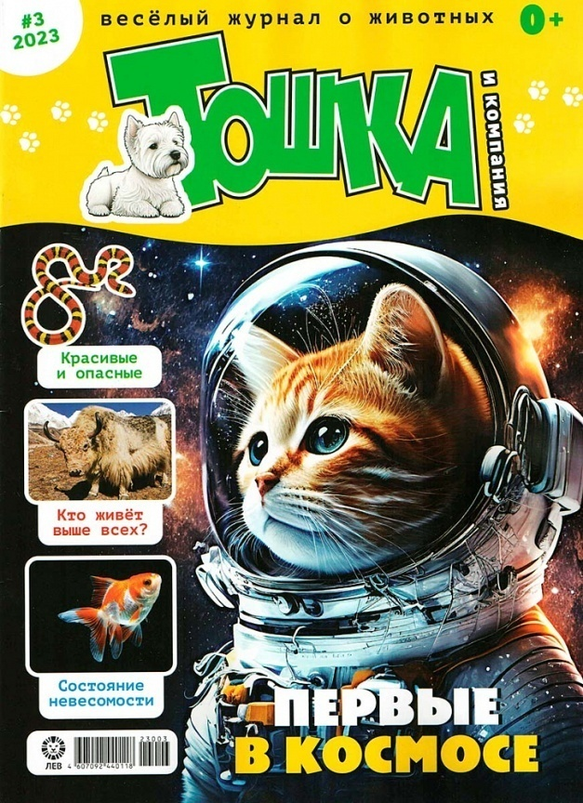
В тексте автор Идель Линькова сообщает: «12 апреля мы отмечаем День космонавтики: именно в этот день в 1961 году в космосе побывал первый человек – Юрий Гагарин. Но кое-кто из землян отправлялся на ракете к звёздам ещё раньше! А кто-то, может быть, и позже, но со своей особой миссией.
Пушистых, крылатых, хвостатых и чашуйчатых превращали в космонавтов не ради простой прихоти. С их помощью учёные отслеживали, как влияют на земных существ невесомость, перегрузки, солнечная радиация. Всё это ради того, чтобы полёты людей проходили максимально безопасно.
Столетия назад животных отправляли в первые полёты на летательных аппаратах. Например, 240 лет назад на воздушном шаре в поднебесье отправили овцу, петуха и утку. Весёлая компания путешественников благополучно приземлилась на землю через три километра.
Честь стать первыми астронавтами выпала плодовым мушкам. Кроме мух, в ряды маленьких космонавтов были записаны тараканы, жуки, муравьи, осы, а ещё пауки и черви. В том же году в открытый космос безо всякой защиты была выпущена тихоходка.
Самыми первыми животными, выведенными на орбиту, была советская собака Лайка. Спустя чуть меньше трёх лет,19 августа 1960 года в СССР запустили в полёт космический корабль «Спутник-5» с собаками Белкой и Стрелкой, 40 мышами и двумя крысами.
Первыми обезьянами, которые полетели в сторону земной орбиты и смогли вернуться, были макака-резус Эйбл и беличья обезьяна Мисс Бейкер. После продолжительных тренировок, утром 28 мая 1959 года, обезьяны отправились в путь. Родившийся в африканском Камеруне шимпанзе Хэм стал первой человекообразной обезьяной в космосе.
Подробнее прочитать данный журнал
и другие приглашаем в школьную библиотеку!

